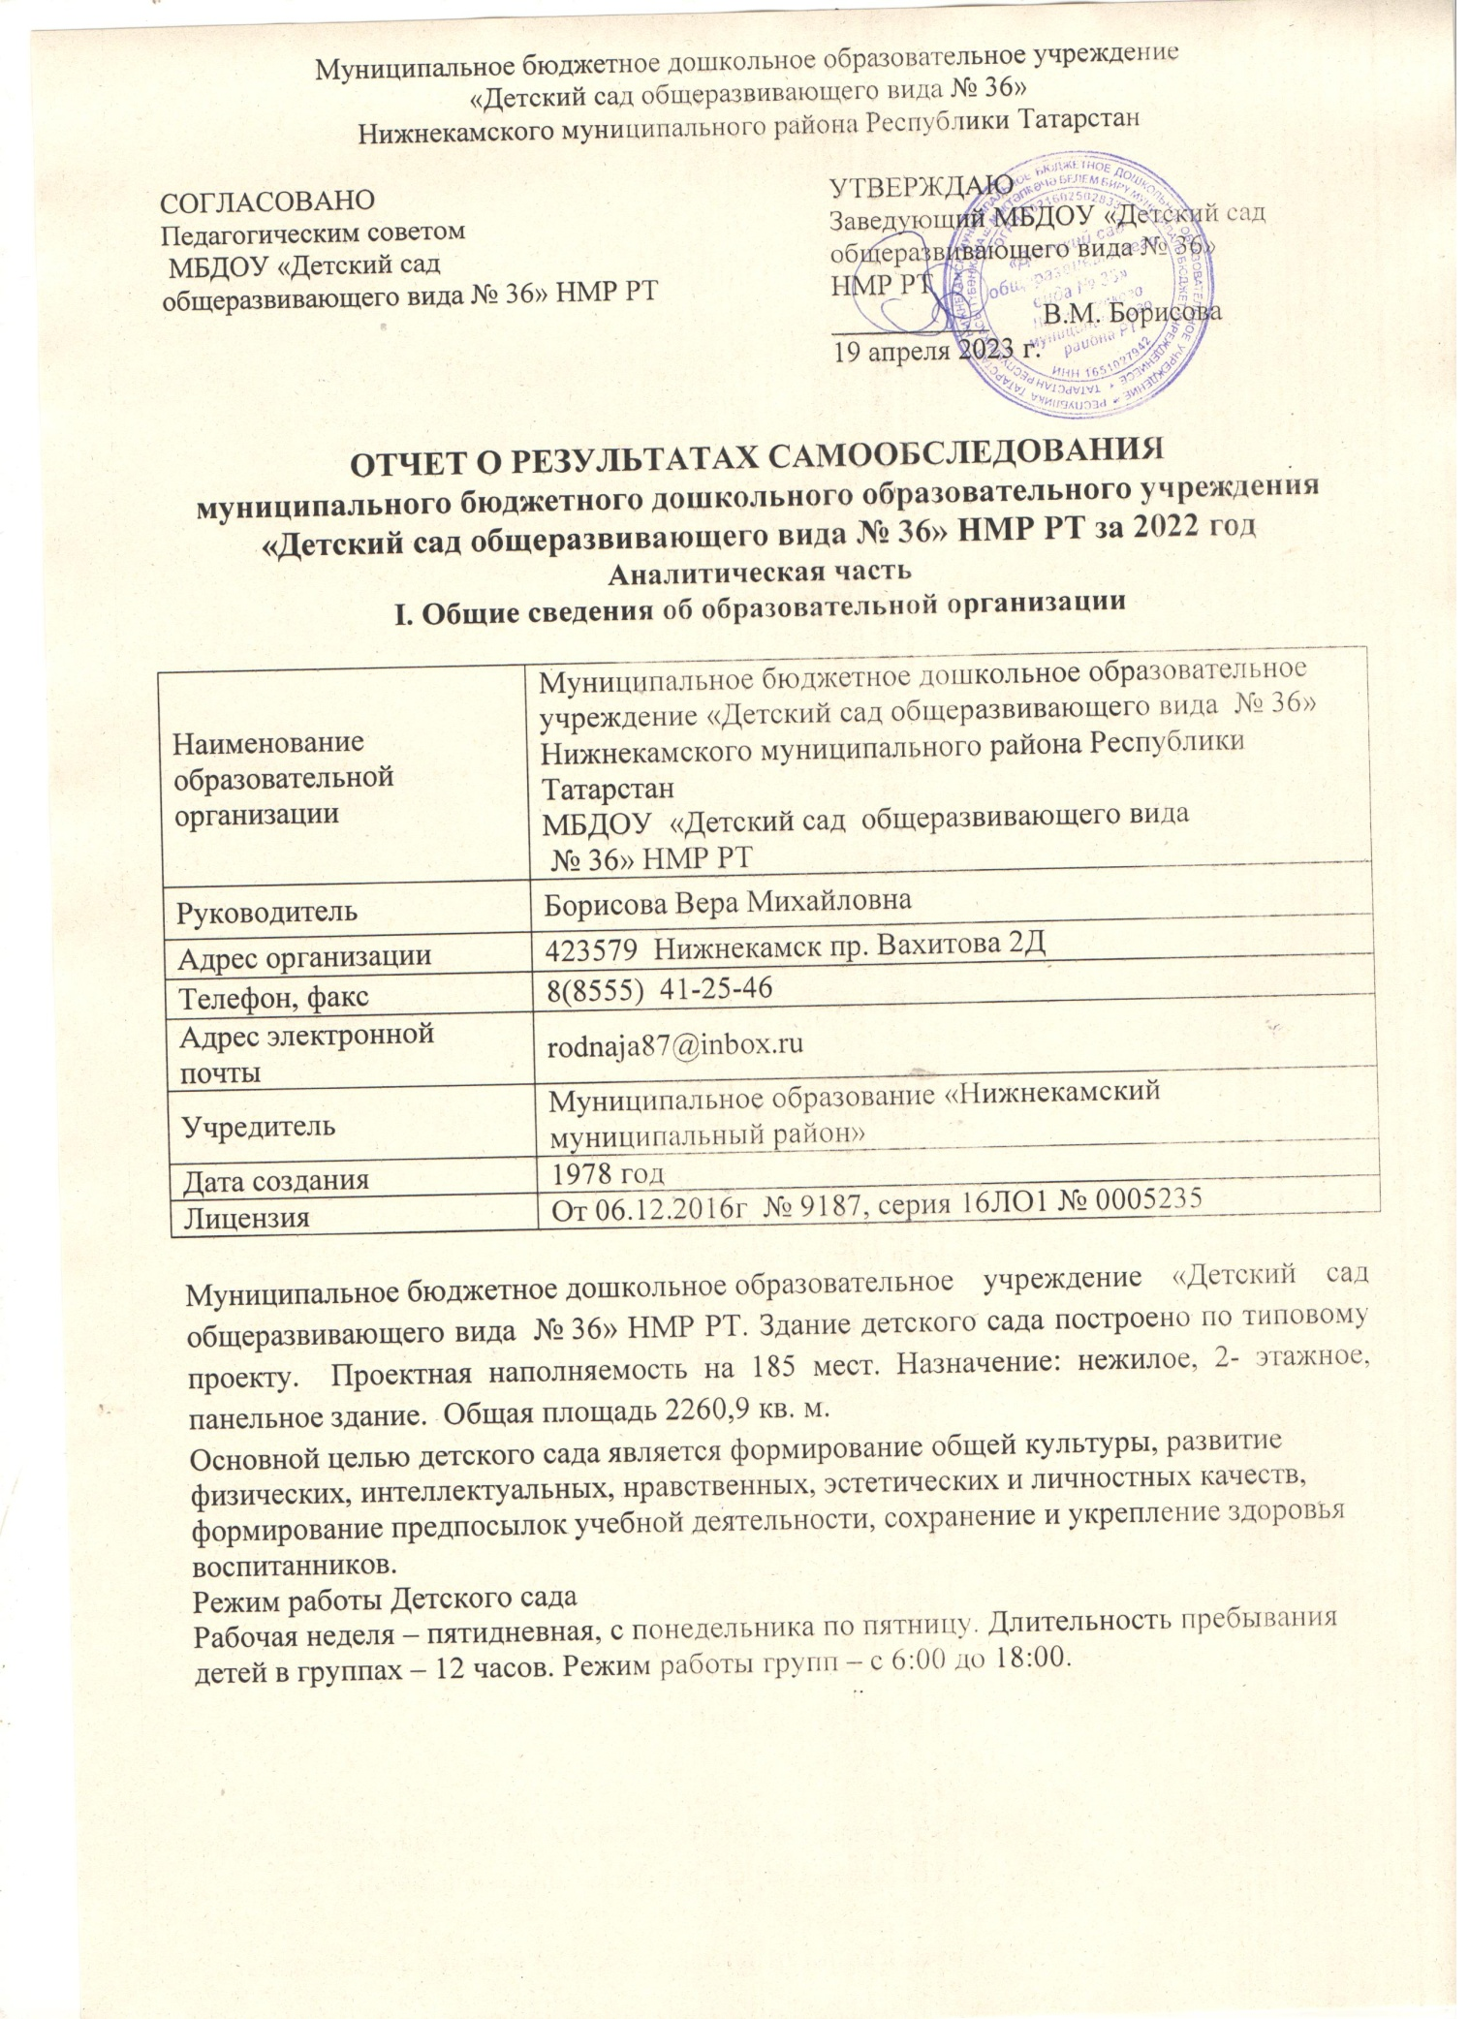

II. Система управления организации
Управление детским садом осуществляется в соответствии с действующим законодательством и уставом детского сада.

Органы управления, действующие в детском саду
Наименование органа | Функции
Заведующий | Контролирует работу и обеспечивает эффективное взаимодействие структурных подразделений организации, утверждает штатное расписание, отчетные документы организации, осуществляет общее руководство детским садом
Управляющий совет | Рассматривает вопросы:  − развития образовательной организации;  − финансово-хозяйственной деятельности;  − материально-технического обеспечения
Педагогический совет | Компетенции Педагогического совета:  - дает рекомендации по определению направлений образовательной деятельности;  - рассматривает вопросы внедрения и обобщения новых методик и технологий педагогического опыта;  - рассматривает вопросы переподготовки кадров и повышения квалификации отдельных работников;  - координирует проведение опытно - экспериментальной работы;  - рассматривает вопросы организации дополнительных услуг;  - рассматривает и принимает воспитательно – образовательный план работы, локальные акты в пределах своей компетенции;  - решает иные вопросы, возникшие в ходе педагогической деятельности.
Общее собрание работников | Компетенцию входит принятие решений по следующим вопросам:  - внесение предложений об изменении и дополнении Устава детского сада  - избрание представителей работников в комиссию по трудовым спорам;  - поручение представления интересов работников профсоюзной организации, либо иному представителю;  - утверждение требований в ходе коллективного трудового спора, выдвинутых работниками детского сада или их представителями.
Родительский комитет | Содействие руководству детского сада в совершенствовании условий для осуществления образовательного процесса, охраны жизни и здоровья детей, свободного гармоничного развития личности воспитанников;  - в рассмотрении и принятии локальных актов в пределах своей компетенции;  - в защите законных прав и интересов воспитанников;  - в организации и проведении воспитательных мероприятий.
Схема взаимодействия с работниками и родителями воспитанников | 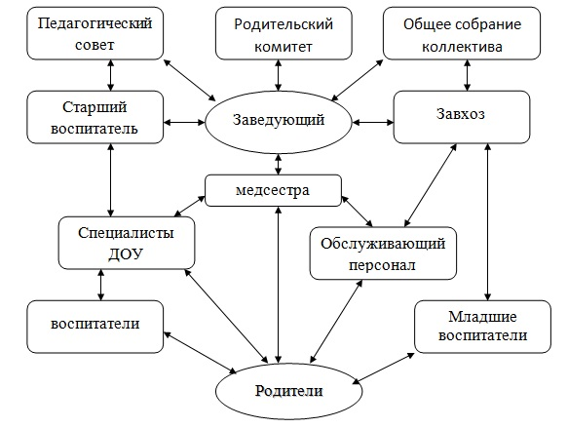

Вывод:
Система управления ДОУ ведется в соответствие с существующей нормативно-правовой базой всех уровней управления дошкольным образованием, со структурой управления и имеет положительную динамику результативности управления.
Демократизация системы управления способствует развитию инициативы участников образовательного процесса (педагогов, родителей (законных представителей) и детей.

III. Оценка образовательной деятельности

Образовательная деятельность в Детском саду организована в соответствии с Федеральным законом от 29.12.2012 № 273-ФЗ «Об образовании в Российской Федерации», ФГОС дошкольного образования, СанПиН 1.2.3685-21 «Санитарно-эпидемиологические требования к организациям воспитания и обучения, отдыха и оздоровления детей и молодежи».
Основная образовательная программа МБДОУ «Детский сад общеразвивающего вида № 36», разработанна в соответствии с ФГОС ДО с учетом примерной инновационной образовательной программы дошкольного образования «От рождения до школы» под ред. Н.Е. Вераксы, Т.С. Комровой, Э.М. Дорофеевой.
Ведущие цели программы – создание благоприятных условий для полноценного проживания ребенком дошкольного детства, формирование основ базовой культуры личности, всестороннее развитие психических и физических качеств в соответствии с возрастными и индивидуальными особенностями, подготовка к жизни в современном обществе, формирование предпосылок к учебной деятельности, обеспечение безопасности жизнедеятельности дошкольника, сопровождение родителей (законных представителей) в условиях стандартизации дошкольного образования.

Детский сад посещают 116 воспитанников в возрасте от 1 до 7 лет. В Детском саду сформировано 8 групп общеразвивающей направленности, из них:
- 1 группа раннего развития – 15 детей
- 1 первой младшей группы – 17 детей;
- 2 вторая младшая группа – 22 ребенка;
- 1 средняя группы – 15 детей;
- 2 старшие группы – 25 детей;
- 1 подготовительная к школе группа – 22 ребенка.

В физическом развитии дошкольников основными задачами для ДОУ являются охрана и укрепление физического, психического здоровья детей, в том числе их эмоционального благополучия. Оздоровительный процесс включает в себя:
- профилактические, оздоровительные мероприятия;
- организацию рационального питания (4 - х разовый режим питания);
- санитарно-гигиенические и противоэпидемиологические мероприятия;
- двигательная активность;
- комплекс закаливающих мероприятий;
- использование здоровьесберегающих технологий и методик (дыхательные гимнастики и индивидуальные физические упражнения);
- режим проветривания и кварцевания.
Благодаря созданию медико-педагогических условий и системе оздоровительных мероприятий показатели физического здоровья детей улучшились. Детей с первой группой здоровья – 29 детей, со второй группой здоровья – 92 детей, с третьей – 5 детей, с четвертой -1ребенок.
Одним из основных направлений физкультурно-оздоровительной работы является создание оптимальных условий для двигательной активности детей, формирование у них необходимых двигательных умений и навыков, а также воспитание положительного отношения к здоровому образу жизни. В групповых помещениях созданы физкультурнооздоровительные уголки. Функционирует спортивная площадка для организации двигательной активности на прогулке. Результаты мониторинга физического развития детей выявили положительную динамику физического развития.

Для недопущения распространения коронавирусной инфекции, администрация детского сада реализовывала в 2022 году дополнительные ограничительные и профилактические меры в соответствии с СП 1.2.3685-21:
- ежедневный усиленный фильтр воспитанников и работников - термометрию с помощью бесконтактных термометров и опрос на наличие признаков инфекционных заболеваний. Лица с признаками инфекционных заболеваний изолируются, а детский сад уведомляет о заболевших территориальный орган Роспотребнадзора;
- еженедельную генеральную уборку с применением дезинфицирующих средств, разведенных в концентрациях по вирусному режиму;
- ежедневную влажную уборку с обработкой всех контактных поверхностей, игрушек и оборудования дезинфицирующими средствами;
- дезинфекцию посуды, столовых приборов после каждого использования;
- бактерицидные установки в групповых комнатах;
- частое проветривание групповых комнат в отсутствие воспитанников;
- проведение всех занятий в помещениях групповой ячейки или на открытом воздухе отдельно от других групп;
- требование о заключении врача об отсутствии медицинских противопоказаний для пребывания в детском саду ребенка, который переболел или контактировал с больным COVID-19.

Мониторинг образовательного процесса
Основная образовательная программа МБДОУ № 36 определяет содержание и организацию образовательного процесса для детей дошкольного возраста и направлена на формирование общей культуры, развитие физических, интеллектуальных и личностных качеств, обеспечивающих социальную успешность, сохранение и укрепление здоровья детей дошкольного возраста. Организация воспитательно-образовательного процесса осуществляется на основании режима дня, сетки занятий, которые не превышают норм предельно допустимых нагрузок, соответствуют требованиям СанПиНа и организуются педагогами детского сада на основании перспективного и календарно-тематического планирования.
Уровень развития детей анализируется по итогам педагогической диагностики. Формы проведения диагностики:
- диагностические занятия (по каждому разделу программы);
- диагностические срезы;
- наблюдения, итоговые ООД.
Разработаны диагностические карты освоения основной образовательной программы МБДОУ «Детский сад общеразвивающего вида № 36» НМР РТ в каждой возрастной группе. Карты включают анализ уровня развития целевых ориентиров детского развития и качества освоения образовательных областей. Так, результаты качества освоения ООП Детского сада на конец 2022 года выглядят следующим образом:

Результаты качества освоения ООП детского сада на конец 2022 года
Наименование | Высокий |  | Средний |  | Низкий |  | Итого
Наименование | Кол-во | % | Кол-во | % | Кол-во | % | Кол-во | % воспитанников в пределе нормы
Качество освоения образовательных областей | 88 | 68% | 48 | 30% | 4 | 2% | 140 | 98,3%

Вывод:
Результаты мониторинга говорят о том, что воспитанники детского сада справляются с требованиями ООП МБДОУ № 36. Устойчивая динамика развития прослеживается по всем образовательным областям ФГОС ДО. Результаты мониторинга показывают, что уровень освоения программы в направлении развития речи требует дальнейшей углубленной работы, вследствие чего данные задачи не теряют своей первостепенной актуальности. Итоговые результаты освоения материала по образовательным областям ООП ДО находится в диапазоне от 30% до 68%. По итогам наблюдений на достаточно высоком уровне в детском саду находится развитие игровых умений и навыков детей, что говорит о выполнении педагогами требований по развитию ведущей деятельности в дошкольном возрасте.

Воспитательная работа
Чтобы выбрать стратегию воспитательной работы, в 2022 году проводился анализ состава семей воспитанников.

Характеристика семей по составу

Характеристика семей по составу Состав семьи | Количество семей | Процент от общего количества семей воспитанников
Полная | 117 | 89,8%
Неполная с матерью | 23 | 10,2 %
Неполная с отцом | 0 | 0%
Оформлено опекунство | 0 | 0%

Характеристика семей по количеству детей

Характеристика семей по количеству детей Количество детей в семье | Количество семей | Процент от общего количества семей воспитанников
Один ребенок | 81 | 82%
Два ребенка | 26 | 12 %
Три ребенка и более | 33 | 14%

Воспитательная работа строится с учетом индивидуальных особенностей детей, с использованием разнообразных форм и методов, в тесной взаимосвязи воспитателей, специалистов и родителей. Детям из неполных семей уделяется большее внимание в первые месяцы после зачисления в детский сад.
Таким образом, можно сделать вывод:
Образовательный процесс в МБДОУ № 36 организован в соответствии с требованиями, предъявляемыми ФГОС ДОО и направлен на сохранение и укрепление здоровья воспитанников, предоставление равных возможностей для полноценного развития каждого ребенка.
Хорошие результаты достигнуты благодаря использованию в работе методов, способствующих развитию самостоятельности, познавательных интересов детей, созданию проблемно-поисковых ситуаций, использованию эффективных здоровьесберегающих технологий и обогащению развивающей предметно-пространственной среды. Выполнение детьми программы осуществляется на хорошем уровне и в полном объеме. Индивидуальное сопровождение воспитанников в ДОУ планируется с учетом индивидуальных особенностей развития, состояния здоровья, способностей и интересов воспитанников.

IV. Оценка функционирования внутренней системы оценки качества образования
В детском саду утверждено положение о внутренней системе оценки качества образования от 23.08.2019 г. Мониторинг качества образовательной деятельности в 2022 году показал хорошую работу педагогического коллектива по всем показателям.
Состояние здоровья и физического развития воспитанников удовлетворительные. Воспитанники подготовительных групп показали высокие показатели готовности к школьному обучению и 45 выпускников зачислены в школы. В течение года воспитанники Детского сада успешно участвовали в конкурсах и мероприятиях различного уровня.
V. Оценка кадрового обеспечения
Детский сад укомплектован педагогами на 80 процентов согласно штатному расписанию. Всего работают 14 педагогов
За 2022 год педагогические работники прошли аттестацию :
- соответствие занимаемой должности – 2 педагога

Характеристика педагогического коллектива
Общее количество | Старший воспитатель | воспитатель | Специалисты
14 | 1 | 13 | Восп.тат.яз-1: муз.рук-1: инстр.по физо-1.

Распределение педагогического персонала по уровню образования
Численный состав | Высшее | Среднее специальное | Общее среднее образование
14 чел. | 11чел.(68%), из них: с дошкольным образованием 10 чел.(59%) | 3 чел. (32 %),  из них:  Дошкольное  3 чел. (32%) | 12 (78%)  Курсы повышения квалификации

Уровень квалификации педагогов
Общее количество | Высшая | 1 категория | СЗД | Без категории
14 чел. | 0 | 8 (53%) | 3 (23%) | 3 (21%)

Распределение педагогического персонала по стажу работы
Наименование показателей | Всего | До 5 лет | 5-10 лет | До 15 лет | 15-20 лет | Свыше 20 лет
Численность педагогических работников,всего | 14 | 2(18%) | 1 (3%) | 4(23%) | 4 (18%) | 5 (23%)

Распределение педагогического персонала по возрасту
Наименование показателей | Моложе 25 лет | 25-29 | 30-34 | 35-39 | 40-44 | 45-49 | 50-54 | 55-59 | 60-64 | 65 и более
Численность педагогических работников,всего | 0 | 0 | 2 | 2 | 2 | 3 | 1 | 2 | 0 | 0

Педагоги постоянно повышают свой профессиональный уровень, эффективно участвуют в работе методических объединений, знакомятся с опытом работы своих коллег и других дошкольных учреждений, а также саморазвиваются. Все это в комплексе дает хороший результат в организации педагогической деятельности и улучшении качества образования и воспитания дошкольников.

VI. Оценка учебно-методического и библиотечно-информационного обеспечения
Библиотечный фонд располагается в методическом кабинете, кабинетах специалистов, группах детского сада. В детском саду библиотека является составной частью методической службы. ,представлен методической литературой по всем образовательным областям основной общеобразовательной программы, детской художественной литературой, периодическими изданиями, а также другими информационными ресурсами на различных электронных носителях. В каждой возрастной группе имеется банк необходимых учебно-методических пособий, рекомендованных для планирования воспитательно-образовательной работы в соответствии с обязательной частью ООП.
В 2020 году детский сад пополнил учебно-методический комплект к инновационной программе дошкольного образования «От рождения до школы» в соответствии с ФГОС. Приобрели наглядно-дидактические пособия:
− серии «Мир в картинках», «Рассказы по картинкам», «Грамматика в картинках»,
− картины для рассматривания, плакаты;
- иллюстративный материал по изобразительной деятельности и конструированию;
− комплексы для оформления родительских уголков;
− рабочие тетради «Говорим по - татарски» Зарипова З.М., для детей 4-5,5-6 лет .
Оборудование и оснащение методического кабинета достаточно для реализации образовательных программ. В методическом кабинете созданы условия для возможности организации совместной деятельности педагогов.
Информационное обеспечение Детского сада включает:
− информационно-телекоммуникационное оборудование – 2 компьютера, 3 принтера, проектор мультимедиа, брошюратор и ламинатор.
− программное обеспечение – позволяет работать с текстовыми редакторами, интернет-ресурсами, фото-видеоматериалами, графическими редакторами.
В детском саду учебно-методическое и информационное обеспечение достаточное для организации образовательной деятельности и эффективной реализации образовательных программ.
VII. Оценка материально-технической базы
В детском саду сформирована материально-техническая база для реализации образовательных программ, жизнеобеспечения и развития детей. В Детском саду оборудованы помещения:
Групповые помещения – 9
Спальни- 9
Кабинет заведующей - 1
Методкабинет -1
Медицинский кабинет -1
Кабинет ПДД – 1
Музыкальный зал – 1
Кабинет психолога– 1
Кабинет бухгалтерии – 1
Пищеблок -1
Прачечная – 1
Кастелянская – 1
Кабинет завхоза – 1
Физкультурный зал – 1
Кабинет татарского языка – 1
Кабинет Легоконструирования - 1

При создании предметно-развивающей среды воспитатели учитывают возрастные, индивидуальные особенности детей своей группы. Оборудованы групповые комнаты, включающие игровую, познавательную, обеденную зоны.
Материально-техническое состояние детского сада и территории соответствует действующим санитарно-эпидемиологическим требованиям к устройству, содержанию и организации режима работы в дошкольных организациях, правилам пожарной безопасности, требованиям охраны труда.

Результаты анализа показателей деятельности организации

N п/п | Показатели | Единица измерения
1. | Образовательная деятельность
1.1 | Общая численность воспитанников, осваивающих образовательную программу дошкольного образования, в том числе: | человек | 116
1.1.1 | В режиме полного дня (8 - 12 часов) | человек | 116
1.1.2 | В режиме кратковременного пребывания (3 - 5 часов) | человек | -
1.1.3 | В семейной дошкольной группе | человек | -
1.1.4 | В форме семейного образования с психолого-педагогическим сопровождением на базе дошкольной образовательной организации | человек | -
1.2 | Общая численность воспитанников в возрасте до 3 лет | человек | 25
1.3 | Общая численность воспитанников в возрасте от 3 до 8 лет | человек | 91
1.4 | Численность/удельный вес численности воспитанников в общей численности воспитанников, получающих услуги присмотра и ухода: | человек/% | 116
1.4.1 | В режиме полного дня (8 - 12 часов) | человек/% | 116
1.4.2 | В режиме продленного дня (12 - 14 часов) | человек/% | -
1.4.3 | В режиме круглосуточного пребывания | человек/% | -
1.5 | Численность/удельный вес численности воспитанников с ограниченными возможностями здоровья в общей численности воспитанников, получающих услуги: | человек/% | -
1.5.1 | По коррекции недостатков в физическом и (или) психическом развитии | человек/% | -
1.5.2 | По освоению образовательной программы дошкольного образования | человек/% | -
1.5.3 | По присмотру и уходу | человек/% | -
1.6 | Средний показатель пропущенных дней при посещении дошкольной образовательной организации по болезни на одного воспитанника | день | -
1.7 | Общая численность педагогических работников, в том числе: | человек | 14
1.7.1 | Численность/удельный вес численности педагогических работников, имеющих высшее образование | человек/% | (68%)
1.7.2 | Численность/удельный вес численности педагогических работников, имеющих высшее образование педагогической направленности (профиля) | человек/% | (59%)
1.7.3 | Численность/удельный вес численности педагогических работников, имеющих среднее профессиональное образование | человек/% | (32%)
1.7.4 | Численность/удельный вес численности педагогических работников, имеющих среднее профессиональное образование педагогической направленности (профиля) | человек/% | (32%)
1.8 | Численность/удельный вес численности педагогических работников, которым по результатам аттестации присвоена квалификационная категория, в общей численности педагогических работников, в том числе: | человек/%
1.8.1 | Высшая | человек/% | -
1.8.2 | Первая | человек/% | (53%)
1.8.3 | СЗД | человек/  % | (23%)
1.9 | Численность/удельный вес численности педагогических работников в общей численности педагогических работников, педагогический стаж работы которых составляет: | человек/%
1.9.1 | До 5 лет | человек/% | (18%)
1.9.2 | От 5 до 10 лет | человек/% | (3%)
1.9.3 | От 10 до 15 лет | человек/% | (23%)
1.9.4 | От 15 до 20 лет | человек/% | (18%)
1.9.5 | Свыше 20 лет | человек/% | (23%)
1.10 | Численность/удельный вес численности педагогических работников в общей численности педагогических работников в возрасте до 30 лет | человек/%
1.11 | Численность/удельный вес численности педагогических работников в общей численности педагогических работников в возрасте от 55 лет | человек/%
1.12 | Численность/удельный вес численности педагогических и административно-хозяйственных работников, прошедших за последние 5 лет повышение квалификации/профессиональную переподготовку по профилю педагогической деятельности или иной осуществляемой в образовательной организации деятельности, в общей численности педагогических и административно-хозяйственных работников | человек/% | (78%)
1.13 | Численность/удельный вес численности педагогических и административно-хозяйственных работников, прошедших повышение квалификации по применению в образовательном процессе федеральных государственных образовательных стандартов в общей численности педагогических и административно-хозяйственных работников | человек/% | (78%)
1.14 | Соотношение "педагогический работник/воспитанник" в дошкольной образовательной организации | Человек/  человек | 14/116
1.15 | Наличие в образовательной организации следующих педагогических работников:
1.15.1 | Музыкального руководителя | да/нет | да
1.15.2 | Инструктора по физической культуре | да/нет | да
1.15.3 | Учителя-логопеда | да/нет | нет
1.15.4 | Логопеда | да/нет | нет
1.15.5 | Учителя-дефектолога | да/нет | нет
1.15.6 | Педагога-психолога | да/нет | нет
2. | Инфраструктура
2.1 | Общая площадь помещений, в которых осуществляется образовательная деятельность, в расчете на одного воспитанника | кв. м | 9,7
2.2 | Площадь помещений для организации дополнительных видов деятельности воспитанников | кв. м | 80.2
2.3 | Наличие физкультурного зала | да/нет | да
2.4 | Наличие музыкального зала | да/нет | да
2.5 | Наличие прогулочных площадок, обеспечивающих физическую активность и разнообразную игровую деятельность воспитанников на прогулке | да/нет | да

Анализ показателей указывает на то, что МБДОУ «Детский сад общеразвивающего вида № 36» НМР РТ имеет достаточную инфраструктуру, которая соответствует требованиям СанПиН 1.2.3685-21 «Санитарно-эпидемиологические требования к организациям воспитания и обучения, отдыха и оздоровления детей и молодежи».

Организация образовательного процесса характеризуется гибкостью, ориентированностью на индивидуальные и возрастные особенности воспитанников, что позволяет осуществить личностно-ориентированный подход к воспитанникам. Содержание образовательной работы соответствует требованиям социального заказа родителей (законных представителей) охватывает пять образовательных областей, что соответствует ФГОС ДО. Осуществляется планомерная и систематическая работа по совершенствованию развивающей предметно-пространственной среды, её соответствию ФГОС ДО. В МБДОУ № 36 работает команда единомышленников из числа профессионально подготовленных кадров, наблюдается повышение профессионального уровня педагогов, создан благоприятный социально-психологический климат в коллективе, отношения между администрацией и коллективом строятся на основе взаимопонимания и сотрудничества.

Наиболее важными и перспективными направлениями своей работе в 2023 году считаем:
- повышение качества образования;
- обеспечение повышения квалификации и образования педагогов в соответствии с «Профессиональным стандартом педагога»;
- расширение и укрепление работы с родительской общественностью;
- внедрение в работу с детьми современных образовательных технологий;
- добиться большей эффективности в преобразовании предметно-развивающей среды, как в помещениях образовательной организации, так и на его территории

